Развлечение ко дню здорового дня « Здоровое блюдо».
В старшей группе
Провела: Чухланцева Галина Сергеевна.
Цель: Создание положительного эмоционального комфорта у детей и взрослых в процессе общения друг с другом. Повышение педагогической культуры родителей по вопросам здоровья, распространения опыта здорового образа жизни семьи и вовлечения родителей в подготовку самого мероприятия. Приготовить здоровое блюдо вместе с ребёнком дома.
Задачи:
Организовать совместное досуговое мероприятие для повышения знаний родителей по вопросам здоровья и формирования у них ответственного отношения к здоровью детей и собственному здоровью.
Развивать способность детей творчески использовать знания и умения по вопросам ЗОЖ, их двигательный опыт в практических ситуациях. Способствовать укреплению у детей чувства гордости за свою семью, уважение и любовь к ее членам.
Воспитывать участие, сострадание, отзывчивость и сотрудничество. Способствовать стремлению и желанию каждой семьи восстанавливать и поддерживать здоровье с помощью здорового блюда.
Вовлечь родителей в подготовку равлечения (приготовления блюда, оформление рекомендаций и т.д.).
Распространить среди родителей наилучший семейный рецепт здорового блюда.
Интеграция областей: Коммуникация, познание, социализация, художественное творчество.
Ход мероприятия
Воспитатель: Дорогие, родители и дети, мы с вами сегодня собрались в одну большую добрую компанию, которую мне хотелось бы назвать “большая дружная семья”. Вы не против? И как водится, в хорошей семье всегда есть о чем поговорить. Я хочу вам рассказать, что человек – совершенство природы. Но для того, чтобы он мог пользоваться благами жизни, наслаждаться её красотой, очень важно иметь здоровье. Еще мудрый Сократ говорил “Здоровье – не всё, но без здоровья – ничто”. И вряд ли можно найти родителей, которые бы не хотели, чтобы их дети росли здоровыми.
А, по вашему мнению, каков он здоровый ребёнок?

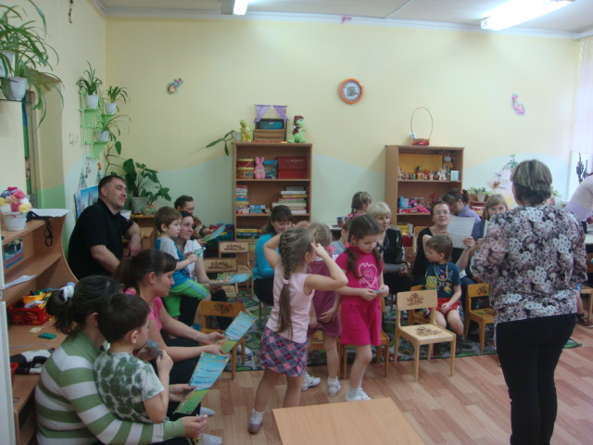

Высказывания родителей
Наш зал собрал друзей
Родителей и их детей,
Доброжелательных гостей
Со всех краев и областей.
Улыбки вам дарить не лень?
Так улыбайтесь каждый день!
Здоровый смех полезен,
Спасает от болезней.
Воспитатель: Общеизвестный факт — чтобы питание приносило пользу, оно должно быть сбалансированным, здоровым и… съеденным с удовольствием! Когда дело касается детей, здоровая пища — вопрос особенно острый. Все говорят о пользе и вреде продуктов, об аллергических реакциях, но далеко не каждая мама действительно ответственно подходит к выбору и приготовлению продуктов для ребенка. Проще разрешить ему позавтракать бутербродом или сникерсом с чаем, которые идут «на ура», чем изобретать вкусные блюда из круп, овощей. Но наши мамы не такие, у них есть секреты в приготовлении полезной пищи для своих детей.
Сейчас ребятки продемонстрируют умение делать зарядку вместе с родителями (3 - 4 раза) всё быстрее и быстрее
«Зарядка»
Тут мобила, там мобила
Пейджеры пейджеры
За рулём автомобиля
Ренжеры ренжеры
Тут тусовка там тусовка
Пальчики, пальчики
Ну – ка вместе, ну-ка дружно
Девочки, мальчики,
Мамочки, папочки.
После выполнения зарядки – речевка: На зарядку выходи,
На зарядку всех буди.
Все ребята говорят:
Физзарядка — друг, ребят!
Физзарядка по утрам,
Не во вред — на пользу нам!
Воспитатель: “Если день начать с зарядки – значит, будет всё в порядке!” – так гласит народная поговорка. А ещё говорят: “Движение + движение = жизнь!”.

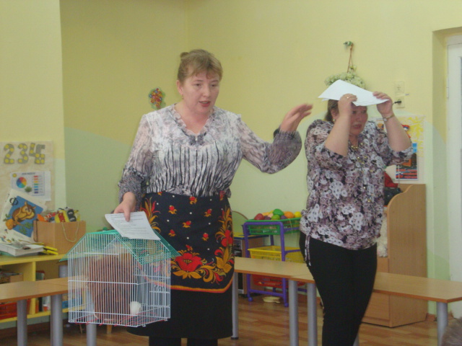
Ф.Б. –Когда вы перестанете шуметь? Кто тут так шумел?
Воспитатель: мы с ребятами делали зарядку
Ф.Б. – милая воспитательница, сколько раз я вам говорила, что заниматься спортом вредно. Это портит фигуру.
Воспитатель: – вы хотите сказать, что у меня плохая фигура. Спорт ещё ни кому не мешал.
Ф.Б. – (обращается к Матильде) Матильда, не правда ли, воспитатели плохо влияют на детей?
Воспитатель: – А у вас молоко убежало!
Ф.Б. – боже мой, молоко убежало! (хватается за голову). Какое молоко, у меня нет на плите ни какого молока! Ох, шутница!
Воспитатель: Фрекен Бок, посмотрите, какие у нас замечательные дети. Они занимаются спортом вместе с мамами и папами…
Ф.Б.- все может быть, хотя это не солидно: взрослые люди, а занимаются всякими глупостями.
Воспитатель: а вы, Фрекен Бок, примите участие в наших соревнованиях , хотя бы в качестве моей помощницы.
Ф.Б.- так и быть. Но я настаиваю, чтобы меня все внимательно слушали и точно выполняли мои указания.
Воспитатель: – итак, начинаем восхитительные, изумительные, превосходные соревнования с нашими приготовленными блюдами.

Ф.Б Послушайте старую легенду.

Давным-давно на горе Олимп жили-были боги. Стало им скучно, и решили они создать человека и заселить планету Земля. Стали решать, каким должен быть человек.
Один из богов сказал: «Человек должен быть сильным», другой сказал: «Человек должен быть здоровым», третий сказал: «Если все это будет у человека, он будет подобен нам». И решили они спрятать главное, что есть у человека, - его здоровье. Стали думать, решать – куда бы его спрятать? Одни предлагали спрятать здоровье глубоко в синее море, другие за высокие горы. А один из богов сказал: «Здоровье надо спрятать в самого человека». Так и живет с давних времен человек, пытаясь найти свое здоровье. Да вот не каждый может найти и сберечь бесценный дар богов!
Значит, здоровье-то, оказывается, спрятано в каждом из нас. Здоровье и психологический комфорт детей во многом зависит от того, как организовано детское питание. Здесь важно все: качество предлагаемых детям блюд, их соответствие потребностям растущего организма, разнообразие меню, формирование у ребенка культурно-гигиенических навыков и сама процедура приема пищи. Проблема детского питания очень многогранна. Сегодня мы поговорим о полезных для детей продуктах питания.

Воспитатель: фрекен бок присаживайся детки приготовили сюрприз сценку которая называется « Спор овощей»

Дети показывают сценку.

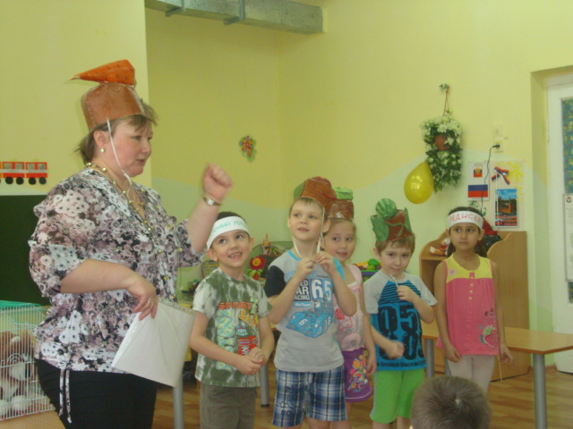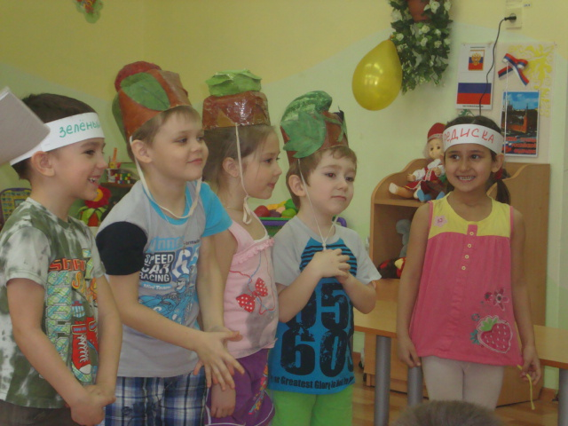

Воспитатель: Ну что понравилось. А сейчас своими секретами наши уважаемые мамы и папы хотят с нами поделиться. Давайте предоставим им эту возможность!
Родители выбирают номерок кто будет первым защищать своё блюдо

.
№1 Салат « Против»

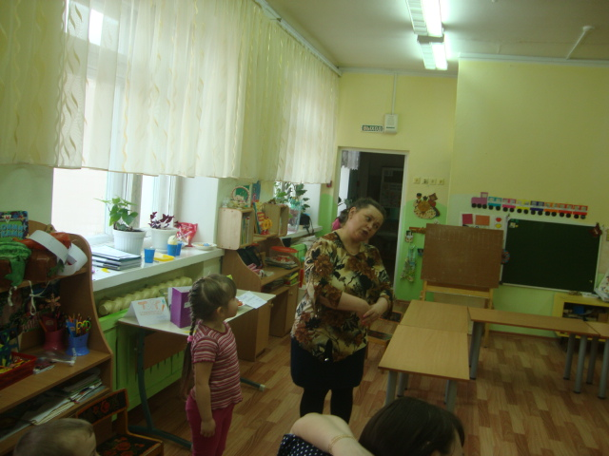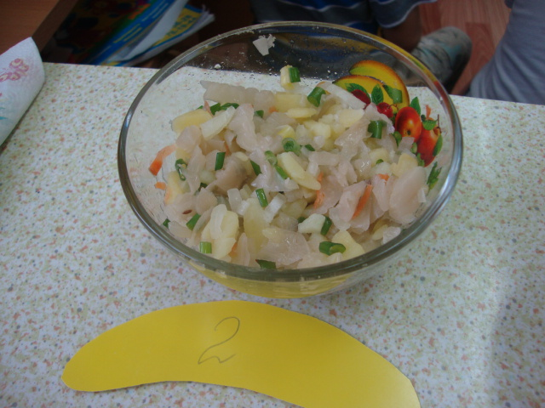

№2 «Весенняя улыбка»

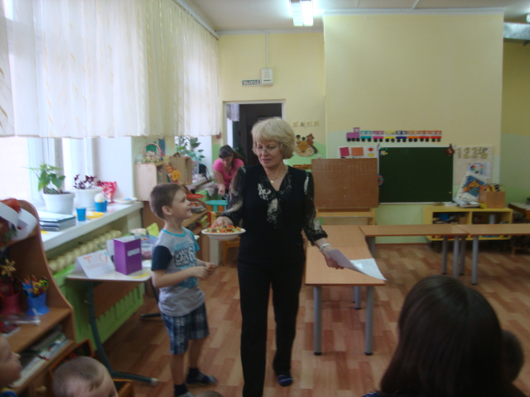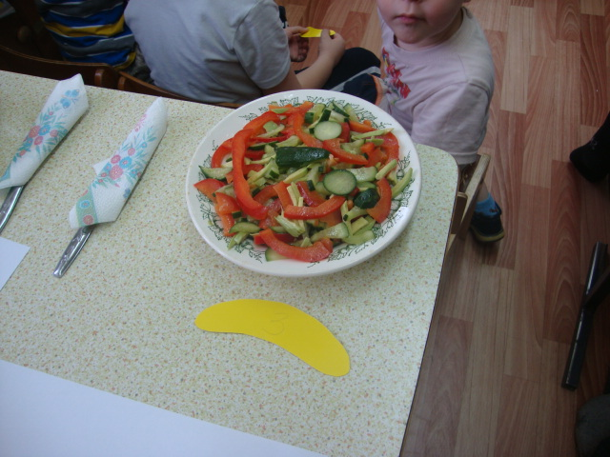

№3 «Ананасовый рай»

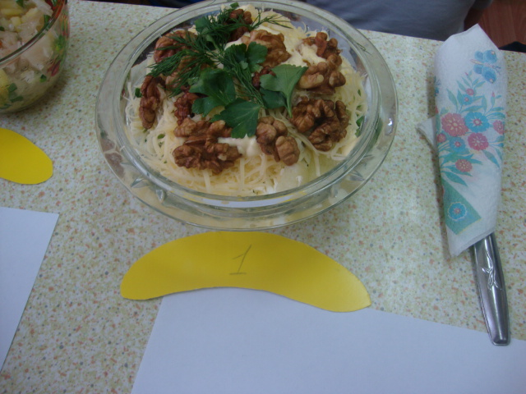

№4 « Салат Фруктовый»

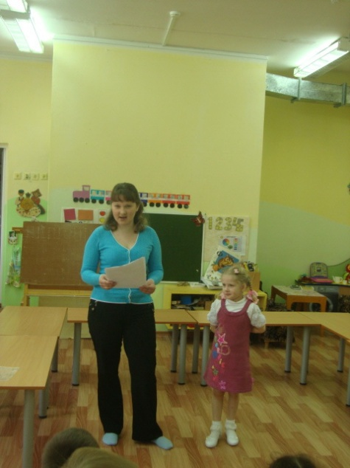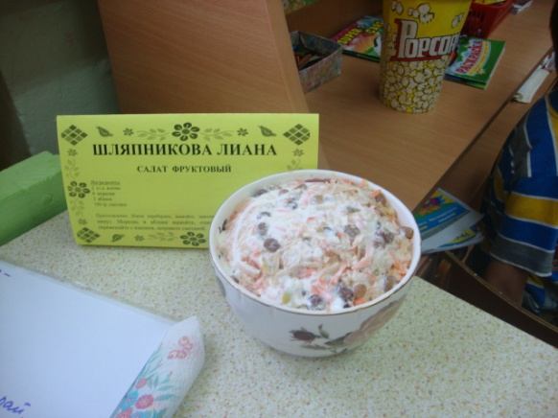

№5 «Фруктовый»

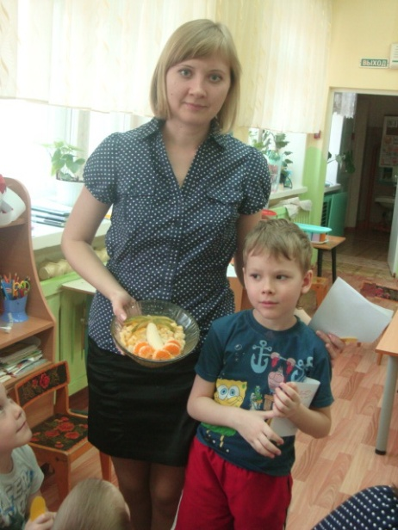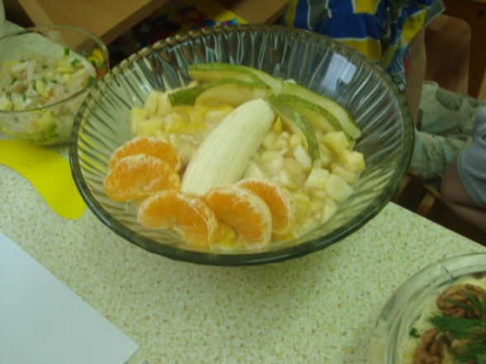

№6 « Творожный светофор »

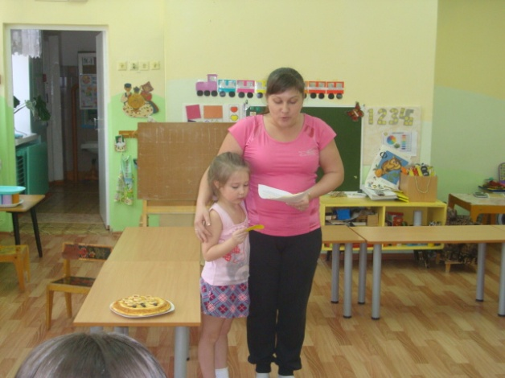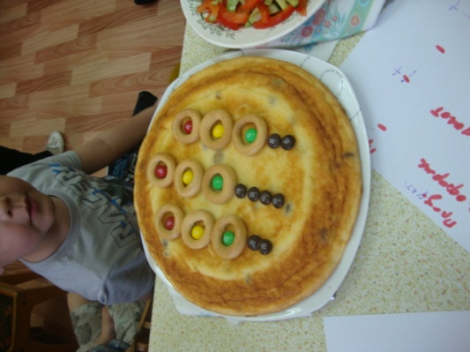

№7 «Сильный грибок»

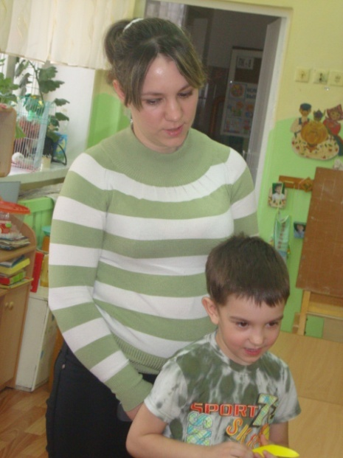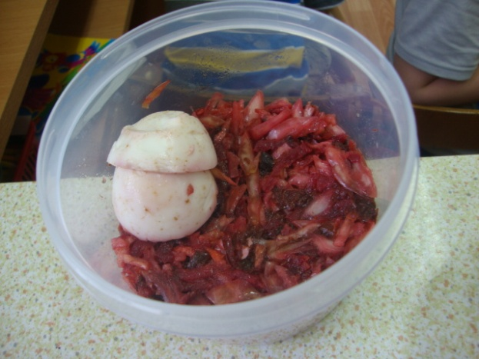

№8 «Витаминный»

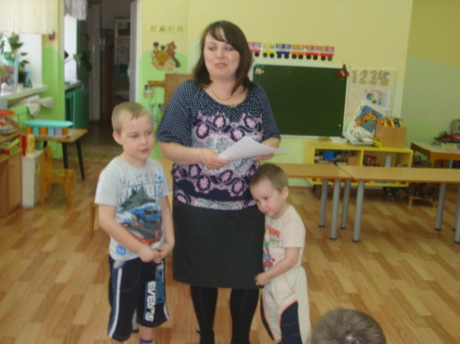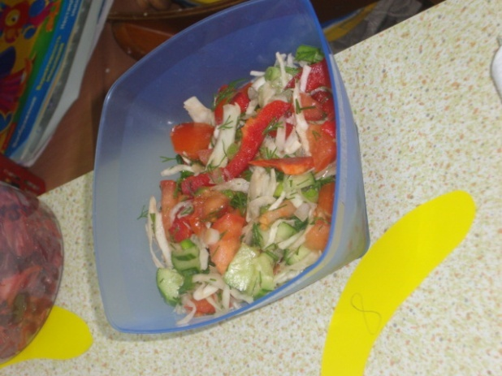

№9 «Зоркий глаз»
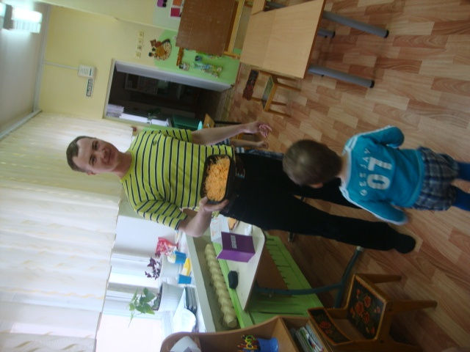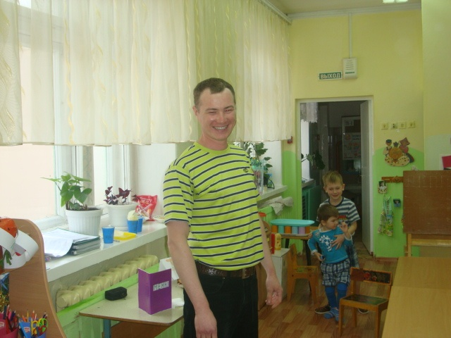

№10 «Здоровье+»

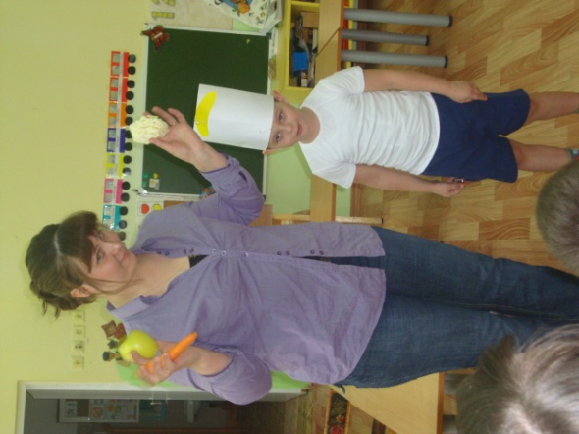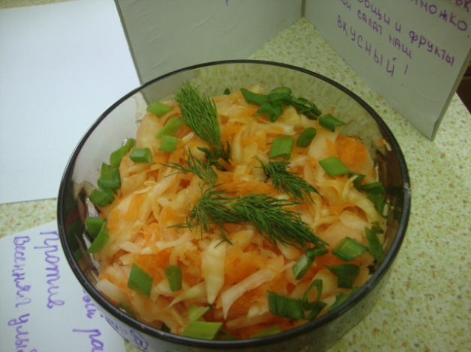
№11 « Морковный пирог»

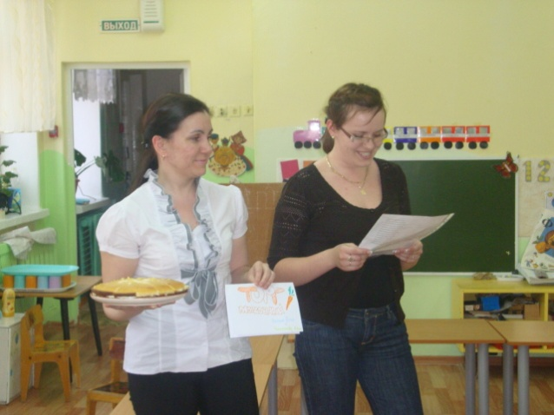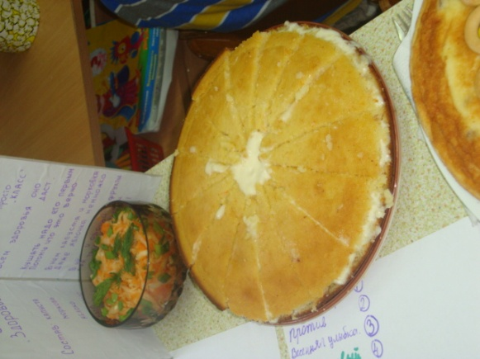

Молодцы родители все подготовились, пока жюри посчитывает баллы

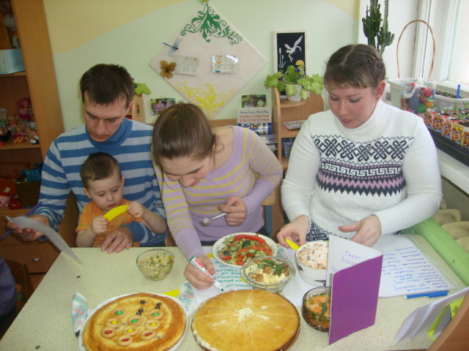

Мы с вами поиграем.

Конкурс «Быстрый повар»
Воспитатель:.. Кто за одну минуту нанижет больше макарон на нитку?
Выходят мамы и дети

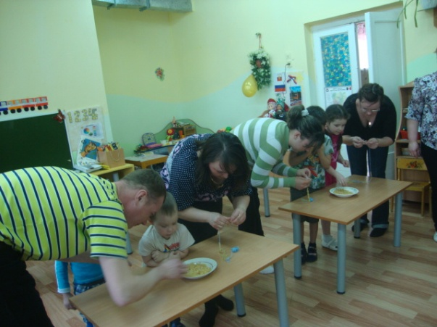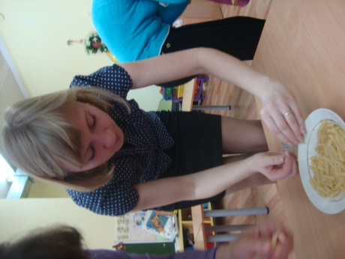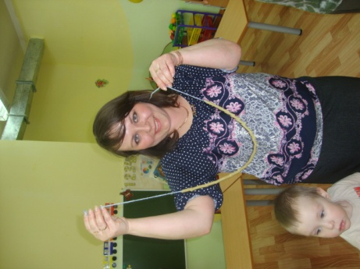

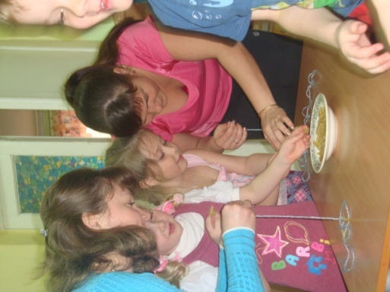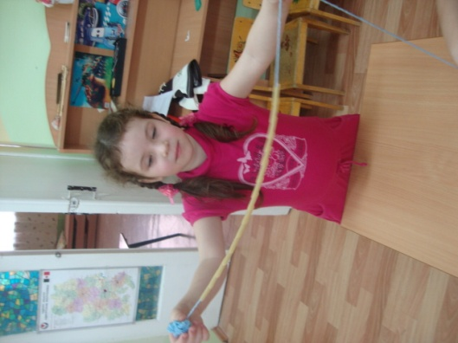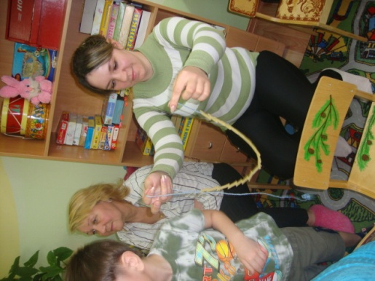

Конкурс « Пантомима»
Воспитатель. А теперь я предлагаю вам показать свое актерское мастерство и проявить фантазию в конкурсе «Пантомима».
Пофантазировать и изобразить:
Как папа печет блины
дочь ест кашу
мама готовит салат
папа жарит шашлык

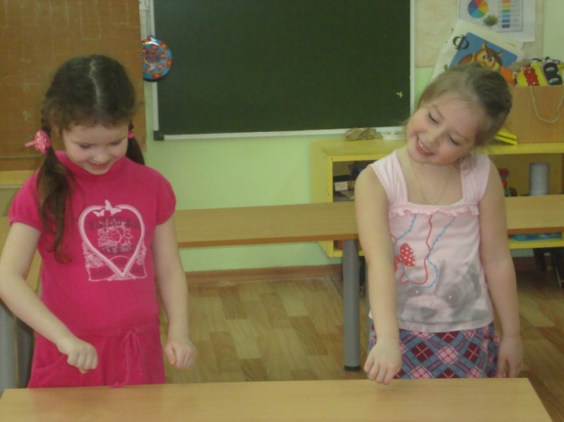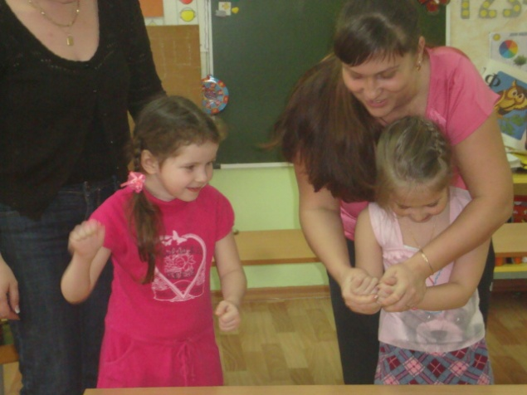

Изобразить походку:
человека, который только что сытно пообедал
человека, которому хочется кушать
человека, который не любит есть борщ
человека, который ест банан

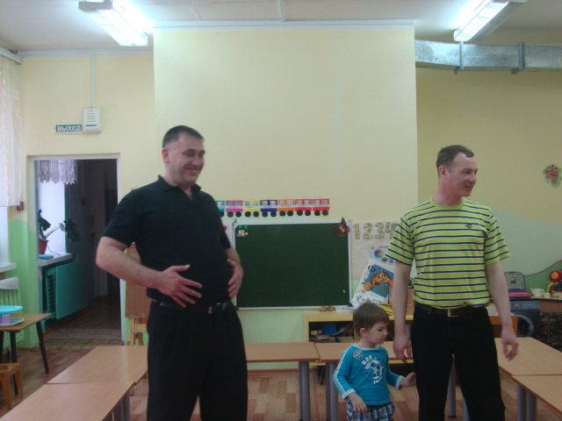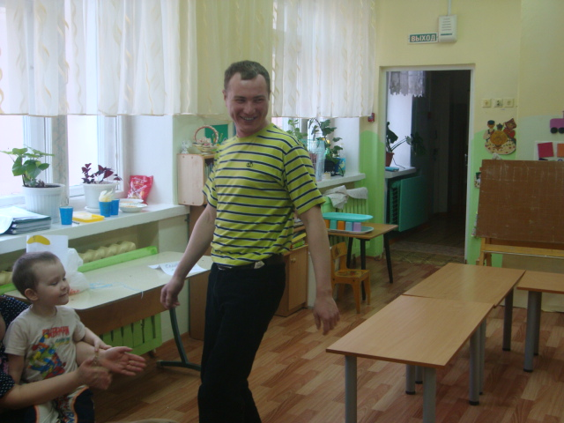

Конкурс «Самая стройная семья»

Воспитатель:. За последнее время с экранов телевизоров нам предлагают множество средств для уменьшения веса и улучшения фигуры. Я не знаю, какими средствами пользуетесь вы и пользуетесь ли вообще, но мне кажется, что вы поддерживаете свою форму за счет правильного питания и постоянных занятий спортом.
Сейчас члены каждой команды должны как можно плотнее прижаться друг к другу. Можно вырасти вверх, взяв кого-нибудь на руки или посадив на плечи. А я с помощником обмерю каждую команду на уровне талии. Сравнив результаты, мы определим самую стройную команду.
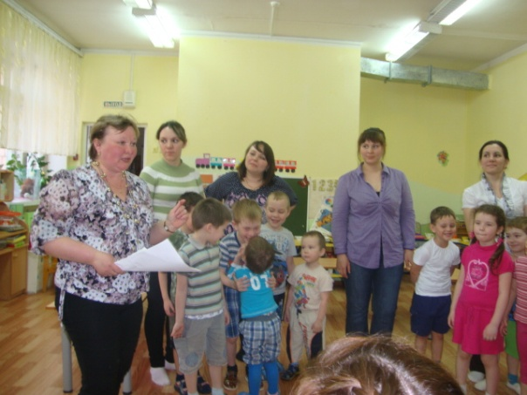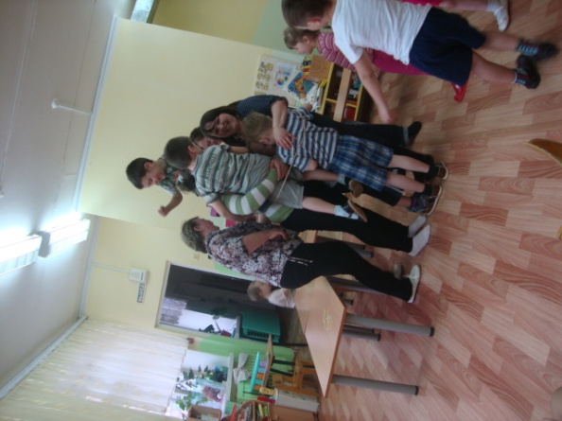
Каждой семье вручается благодарственное письмо от имени группы. Всем участникам раздаются памятки о правильном здоровом питании. Жюри подводит итоги.
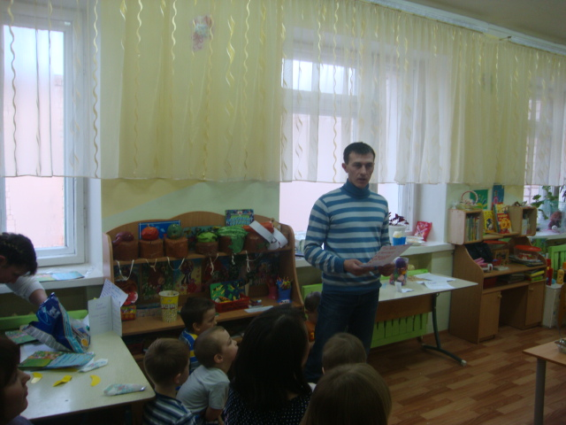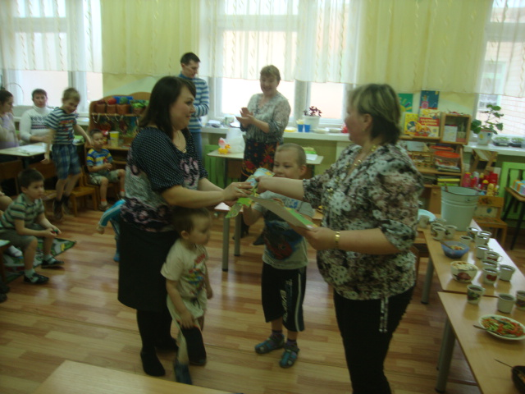

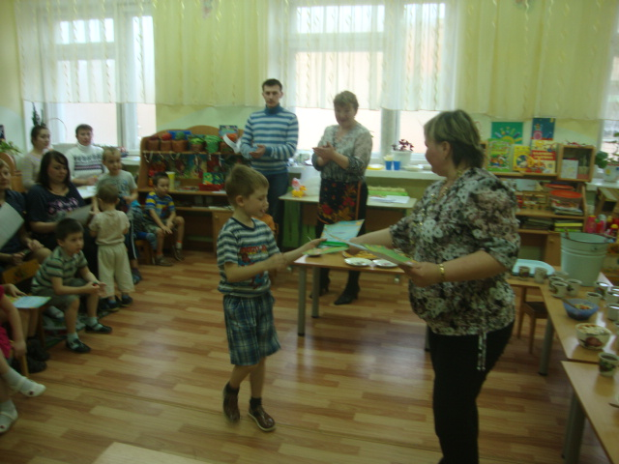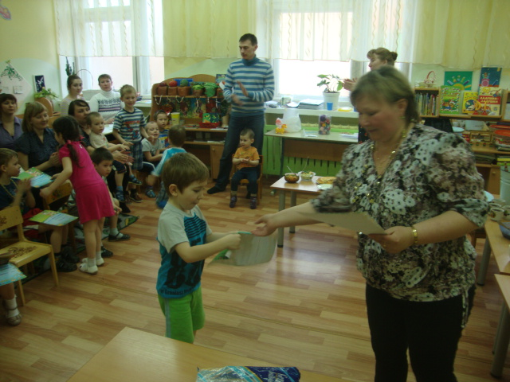

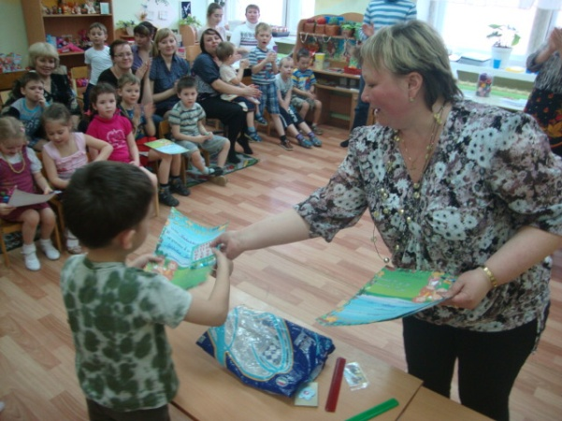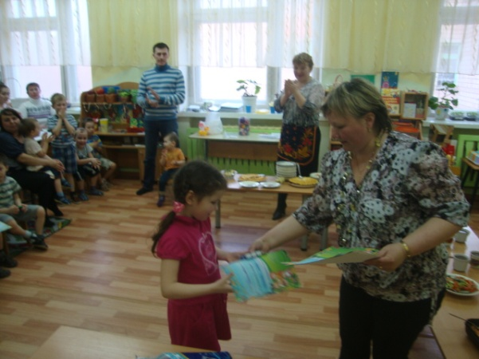

Праздник заканчивается чаепитием с фирменными семейными блюдами.
Воспитатель:- Пусть развлечение наше вам надолго запомниться
Пусть все желания ваши исполняться,
Пусть все болезни пройдут стороной,
А физкультура вам станет родной.
Вот наша встреча и подходит к концу! Очень хочется узнать, что же вы узнали для себя нового, что взяли на заметку для себя? Хотели бы вы ещё раз встретиться и поговорить на тему « Здоровое блюдо»
